Instrukcja podpisywania commitów za pomocą kluczy GPG

# Po co podpisywanie commitów?

Repozytoria git domyślnie nie zawierają żadnych mechanizmów weryfikacji użytkownika, podobnie jest na Github. Wystarczy wpisać polecenie lub zmodyfikować jeden plik konfiguracyjny i można udawać innego użytkownika nawet jeśli nie ma dostępu do danego repozytorium.

Jest jednak mechanizm za pomocą którego można potwierdzić że dany commit pochodzi od właściwej osoby. Jest to podpisywanie commita kluczami GPG. Można też swój klucz publiczny (który jest wymagany do takiego potwierdzenia) umieścić na serwerze Githuba, wtedy wszystkie commity opisane jako będące od tego użytkownika są sprawdzane przesłanym kluczem.

# Adres email na github.com

Ponieważ adres email jest widoczny po podpisaniu commita, musimy mieć przypisany do naszego konta na github nasz służbowy adres. Jeśli konto zostało założone z użyciem innego adresu mailowego, nadal możemy przypisać do niego dodatkowy adres email.

Dokonujemy tego w Settings/Emails.

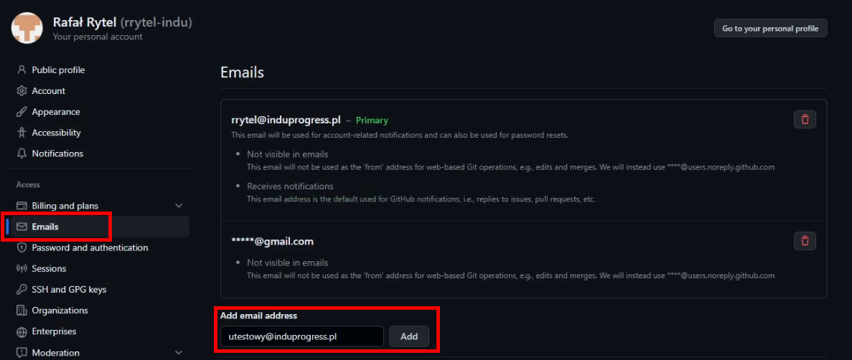

# Konsola git i wersja gpg

Poniższe polecenia należy wpisywać w konsoli git, można ją otworzyć na kilka sposobów.

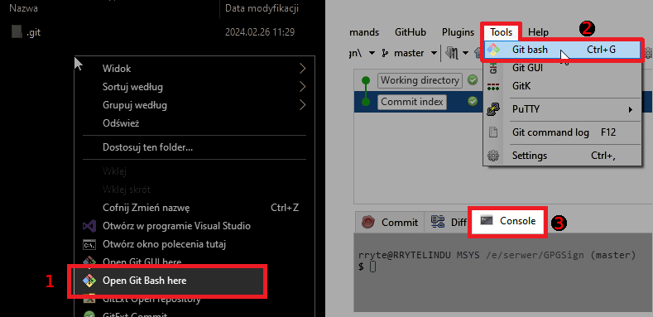

1. W dowolnym katalogu klikamy prawym przyciskiem myszy i wybieramy Open Git Bash here.

2. W GitExtensions wybieramy Tools/Git bash

3. W GitExtensions klikamy zakładkę Console

Aby sprawdzić posiadaną wersję gpg wpisujemy w konsoli gpg --version

$ gpg --version

gpg (GnuPG) 2.2.41-unknown

libgcrypt 1.9.4-unknown

(...)

Na chwile pisania tej instrukcji aktualną wersją jest 2.2.41.

W przypadku braku gpg lub chęci aktualizacji można pobrać najnowszą wersję ze strony:

<https://www.gnupg.org/ftp/gcrypt/binary/>

# Generowanie pary kluczy gpg

Działanie gpg opiera się na stworzeniu pary kluczy: prywatnego (którego nie udostępniamy nikomu) oraz publicznego. Dane zaszyfrowane jednym z tych kluczy można odszyfrować jedynie za pomocą drugiego z pary (podpisanie commita jest za pomocą klucza prywatnego więc do potwierdzenia używamy klucza publicznego).

Parę kluczy generujemy poleceniem:

$ gpg --full-generate-key

gpg (GnuPG) 2.2.41-unknown; Copyright (C) 2022 g10 Code GmbH

This is free software: you are free to change and redistribute it.

There is NO WARRANTY, to the extent permitted by law.

Please select what kind of key you want:

(1) RSA and RSA (default)

(...)

Your selection? **[wybieramy „RSA and RSA” i klikamy enter]**

RSA keys may be between 1024 and 4096 bits long.

What keysize do you want? (3072) **4096 [zalecane wpisanie 4096]**

**[im wieksza długość klucza tym trudniejszy do złamania]**

Requested keysize is 4096 bits

Please specify how long the key should be valid.

0 = key does not expire

(...)

Key is valid for? (0) **[Klikamy enter – klucz nie ma “daty ważności”]**

Key does not expire at all

Is this correct? (y/N) Y

GnuPG needs to construct a user ID to identify your key.

Real name: **Imie Nazwisko [wpisujemy swoje imie i nazwisko]**

Email address: **inazwisko@induprogress.pl [wpisujemu adres email]**

Comment: **[można dodać komentarz]**

You selected this USER-ID:

"Imie Nazwisko <inazwisko@induprogress.pl>"

Change (N)ame, (C)omment, (E)mail or (O)kay/(Q)uit? O

**[wpisujemy O aby zatwierdzić]**

We need to generate a lot of random bytes. It is a good idea to perform

some other action (type on the keyboard, move the mouse, utilize the

disks) during the prime generation; this gives the random number

generator a better chance to gain enough entropy.

W tym momencie pokaże się okno do wpisania hasła którym zabezpieczony będzie nasz klucz prywatny. Gdy klucz prywatny jest zabezpieczony hasłem to ograniczamy możliwość użycia naszego klucza gdy ktoś inny wejdzie w jego posiadanie (kradzież komputera lub nieautoryzowany dostęp podczas choćby chwilowego odejścia od komputera).

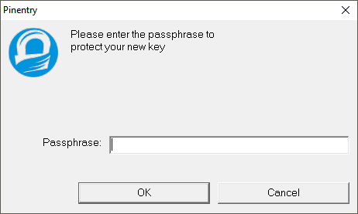

We need to generate a lot of random bytes. It is a good idea to perform

some other action (type on the keyboard, move the mouse, utilize the

disks) during the prime generation; this gives the random number

generator a better chance to gain enough entropy.

gpg: revocation certificate stored as '/c/Users/rryte/.gnupg/openpgp-revocs.d/983FC7D2F6F78CD8708CF155BC638756C7AEA133.rev'

public and secret key created and signed.

pub rsa4096 2024-02-26 [SC]

983FC7D2F6F78CD8708CF155BC638756C7AEA133

uid Imie Nazwisko <inazwisko@induprogress.pl>

sub rsa4096 2024-02-26 [E]

Para kluczy została wygenerowana.

# Skrypt konfiguracyjny

Dla łatwej konfiguracji został przygotowany skrypt częściowo automatyzujący niektóre operacje.

W konsoli wpisujemy:

$ ./GPG_git.bat inazwisko

skrypt integrujący z gitem

Użycie : E:\serwer\GPG\GPG_git.bat nazwaUżytkownika KeyID

Przykład: E:\serwer\GPG\GPG_git.bat jkowalski ABCDEFGHIJKLMNOP

Skrypt exportuje pliki kluczy: prywatny oraz publiczny do plików

Konfiguruje git aby domyślnie podpisywał wszystkie commity i tagi podanym kluczem GPG

W przypadku braku któregokolwiek parametru wyświetla listę dostępnych kluczy.

Lista dostępnych kluczy:

sec rsa4096/**ABCDEFGHIJKLMNOP** 2024-02-26 [SC]

4ISDSYHZ7FNPC1FFUBWD61BRPSZOHBXE6MQ85HF1

uid [ultimate] Imie Nazwisko <inazwisko@induprogress.pl>

ssb rsa4096/5R86364I23IB5S9D 2024-02-26 [E]

Polecenie pokazało przykład użycia oraz wyświetliło listę kluczy pasujących do opisu inazwisko (wywołanie bez parametrów pokaże listę wszystkich kluczy prywatnych na danym komputerze).

Wywołujemy polecenie ponownie podając w parametrach przedrostek maila oraz KeyID (na powyższym listingu jest to pogrubiony fragment ABCDEFGHIJKLMNOP)

$ ./GPG_git.bat inazwisko ABCDEFGHIJKLMNOP

Script name: GPG_git.bat

Użytkownik : inazwisko

KeyID : ABCDEFGHIJKLMNOP

export kluczy

Ustawianie konfiguracji git (user.signingkey ABCDEFGHIJKLMNOP)

W notatniku otwarto plik którego treść należy wkleić w

<https://github.com/settings/gpg/new>

Używając skryptu można pominąć rozdziały "5.Eksportowanie kluczy i backup" oraz "6.Integracja z git – podpisywanie commitów i tagów". Skrypt wykonał niezbędne operacje za nas (oprócz backupu klucza prywatnego w bezpieczne miejsce). Możemy przejść do "Integracja z GitHub"

# Eksportowanie kluczy i backup

Aby zobaczyć listę kluczy prywatnych na naszym komputerze możemy wpisać polecenie (dodanie danych jak adres email zawęzi wyniki tylko do tych pasujących do wzorca, jest to przydatne gdy mamy kilka par kluczy). Pogrubioną czcionką jest wypisany KeyID, przyda się później.

$ gpg --list-secret-keys --keyid-format=long inazwisko@induprogress.pl

sec rsa4096/**ABCDEFGHIJKLMNOP** 2024-02-26 [SC]

4ISDSYHZ7FNPC1FFUBWD61BRPSZOHBXE6MQ85HF1

uid [ultimate] Imie Nazwisko <inazwisko@induprogress.pl>

ssb rsa4096/5R86364I23IB5S9D 2024-02-26 [E]

Aby wygenerować klucze do plików należy użyć poleceń (zamiast samej nazwy użyszkodnika można podać pełny adres email lub KeyID lub fingerprint – przydatne kiedy mamy kilka kluczy pod podobnymi nazwami):

$ gpg --armor --export-secret-key -o inazwisko_privateKey.asc inazwisko

$ gpg --armor --export -o inazwisko_publicKey.asc inazwisko

Podczas eksportu klucza prywatnego zostaniemy poproszeni o hasło do klucza.

Chcąc zabezpieczyć klucze przed utratą dobrze jest zrobić sobie kopię zapasową poza komputerem. Dobrze jest umieścić pliki (szczególnie klucz prywatny) w archiwum szyfrowanym 7z (ma tą zaletę w porównaniu do archiwum zip, że ma możliwość zaszyfrowania nazw znajdujących się wewnątrz plików. Możemy ukryć pliki z kluczami w szyfrowanym archiwum „zdjęcia śmiesznych kotków.7z”).

# Integracja z git – podpisywanie commitów i tagów

Podczas integracji z git wykorzystamy KeyID o którym wspominałem wcześniej (na poniższym przykładzie zamieniamy ABCDEFGHIJKLMNOP na nasz KeyID):

git config --global user.signingkey ABCDEFGHIJKLMNOP

git config --global commit.gpgsign true

git config --global tag.gpgsign true

Pomijając parametr --global sprawiamy że zmiana dotyczy tylko repozytorium lokalnego w którego folderze wykonujemy polecenie.

Od tej pory nasze wszystkie commity i tagi w repozytoriach tworzone na naszym komputerze są domyślnie podpisywane kluczem prywatnym i istnieje możliwość sprawdzenia wiarygodności commita (potwierdzenia, że to my go utworzyliśmy)

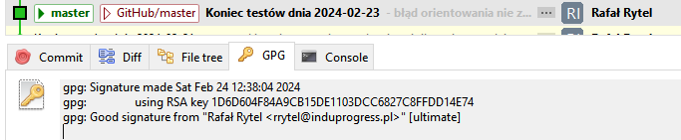

# Integracja z GitHub

Będąc zalogowanym na swoim osobistym koncie Githuba otwieramy stronę <https://github.com/settings/keys> lub wybieramy „Settings/SSH and GPG keys”.

Następnie klikamy „New GPG key”. W polu Key wklejamy zawartość pliku z kluczem publicznym (inazwisko_publicKey.asc wygenerowany wcześniej) i klikamy „Add GPG key”.

Dodatkowo można zaznaczyć opcję:

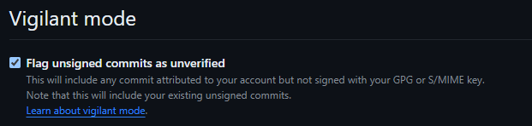

Od tej pory wszystkie nasze commity będą sprawdzane czy są podpisane kluczem prywatnym pasującym do wgranego klucza publicznego. Commity poprawnie zweryfikowane będą oznaczone „Verified”, commity niepodpisane lub podpisane niewłaściwym kluczem oznaczane są jako „Unverified”.

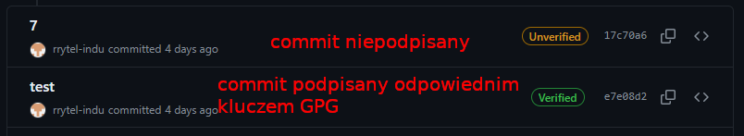

Literatura dodatkowa:

https://docs.github.com/en/authentication/managing-commit-signature-verification